**[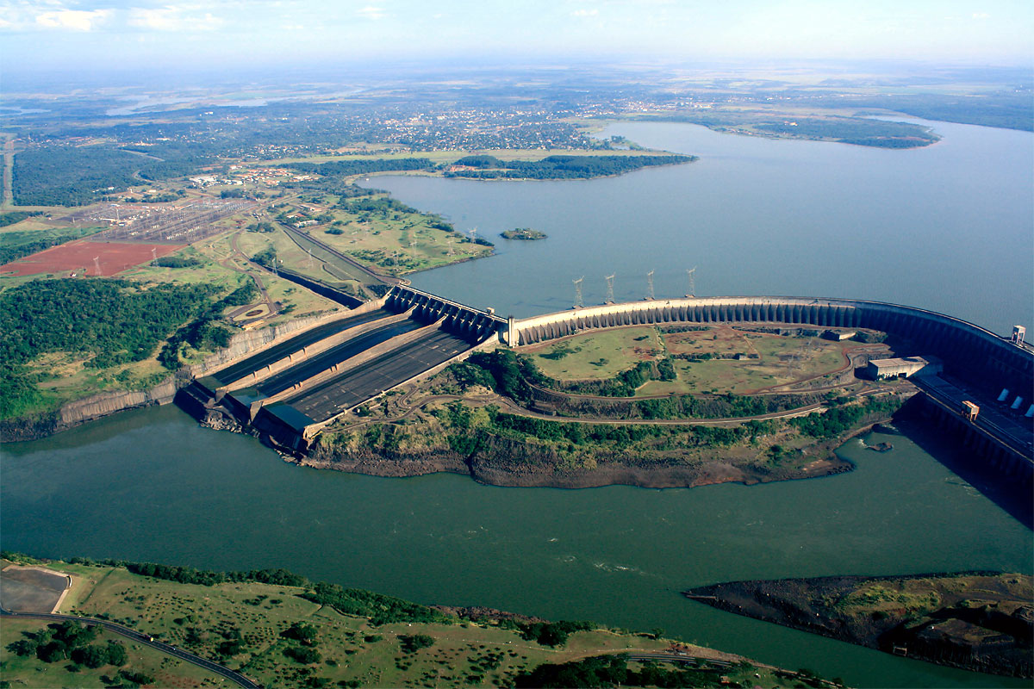](https://www.google.nl/url?sa=i&rct=j&q=&esrc=s&source=images&cd=&cad=rja&uact=8&ved=2ahUKEwiB_7DWk6DZAhVF62MKHUTEA8kQjRx6BAgAEAY&url=https://link2brazil.com/2016/09/11/braziliaanse-itaipu-stuwdam-belangrijke-duurzame-trekpleister/&psig=AOvVaw3o5RxkkbdwjebEUR-71JNH&ust=1518517235082722)Hoofdstuk 3.1 de opmars van Brazilië**

**bevolkingsdichtheid** 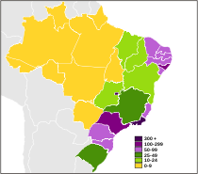

In Brazilië woont twee derde van de bevolking in de verstedelijkte gebieden langs de kust. De bevolkingsdichtheid is in de steden dus erg hoog.

**Voorzieningen**

[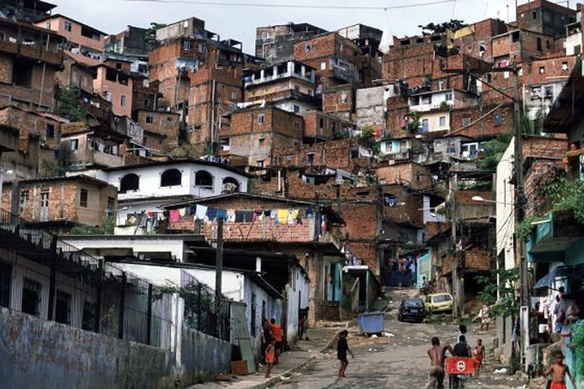](http://www.google.nl/url?sa=i&rct=j&q=&esrc=s&source=images&cd=&cad=rja&uact=8&ved=&url=http://www.mdzol.com/nota/721538-turista-argentina-baleada-en-una-favela-de-rio-de-janeiro/&psig=AOvVaw3_2OkhhEfoV3cRxyR2-VO1&ust=1517914692549871)

De afgelopen 50 jaar is de bevolking verdrievoudigd. Dit betekent dat de bevolking erg jong is.

[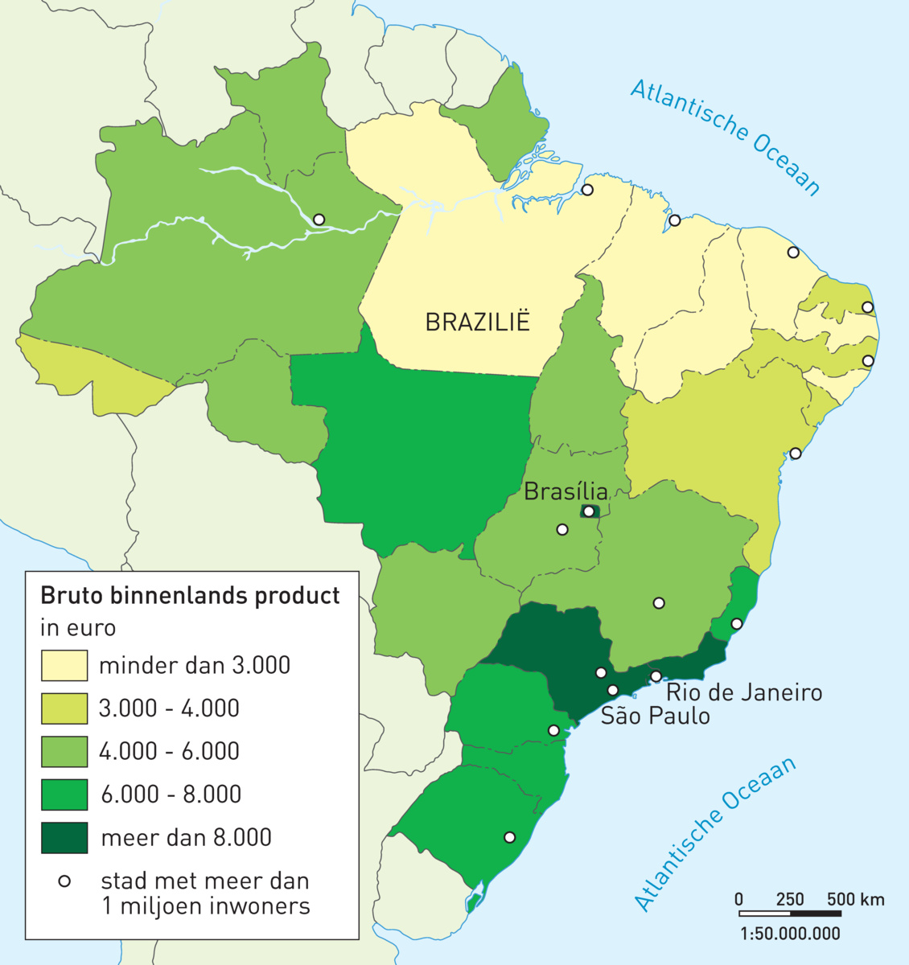](https://cdn.tham.thiememeulenhoff.nl/image-output/tham.prod.4bfe57b6-aec6-4721-8434-df89e7540526/dim1200x1200d72q95csRGB.jpeg)

**File/parkeer probleem** 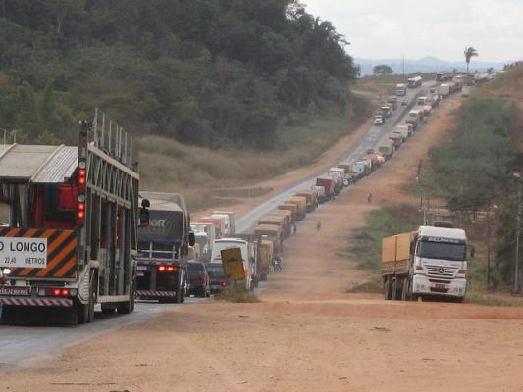

In 2000 waren er 20 miljoen voertuigen, in 2010 waren dat er al 36,7 miljoen. Zelfs de bewoners van krotten wijken, de *sem-carros* of autoloze, hebben tegenwoordig een parkeerprobleem.

**Economie** 

De economie groeit snel. Dat betekent dat de productie snel stijgt. De landbouw is minder populair. Brazilië is een BRIC-land, dat zijn landen die een opkomende economie hebben.

**Verstedelijking**

In Brazilië verhuizen mensen van het westen (platteland) naar het oosten (de steden). Om werk te zoeken in de stad.

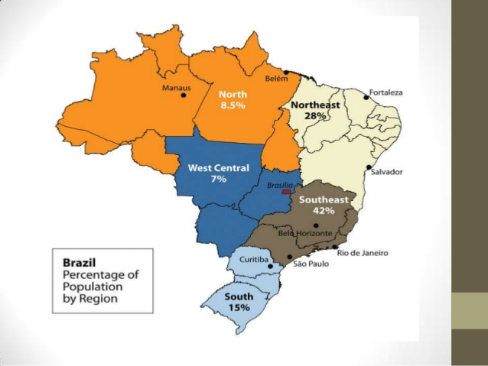

**Favelas**

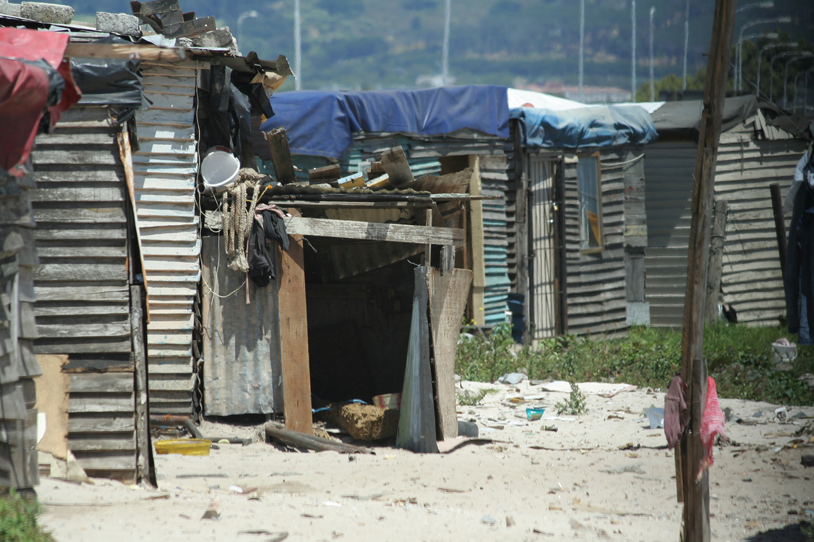

Er zijn niet genoeg woningen voor alle mensen die verhuizen vanaf het platteland naar de stad om in de stad werk te zoeken.